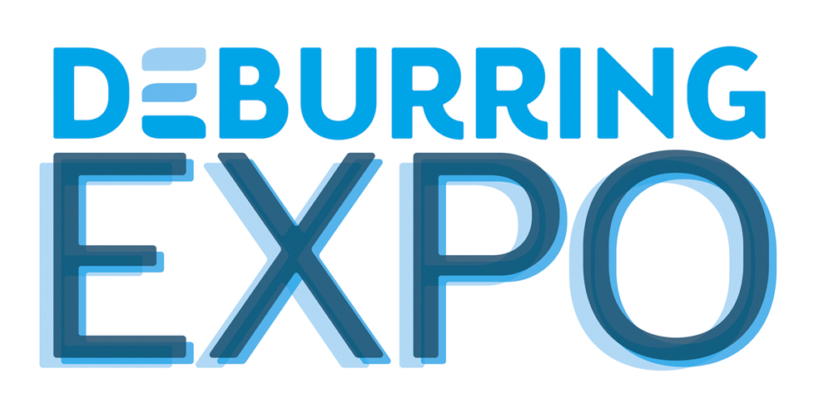Communiqué de presse 3 – avril 2019

3e salon phare sur les technologies d’ébarbage et les surfaces de précision, du 8 au 10 octobre 2019 à Karlsruhe (Allemagne)
Solutions efficaces pour des exigences établies et nouvelles adressées à la surface des composants

Neuffen, avril 2019 : Que ce soient des procédés classiques ou nouveaux, les surfaces des composants ne peuvent être fabriquées dans la qualité requise avec aucune technologie. C’est pourquoi des étapes de travail comme l’ébarbage, l’arrondissement et le nettoyage ainsi qu’un traitement de surfaces fonctionnel ou décoratif ciblé sont indispensables. La DeburringEXPO présente des solutions permettant d’accomplir ces tâches de manière fiable et économique dans le centre d’exposition de Karlsruhe du 8 au 10 octobre 2019. En outre, le 3e salon phare sur les technologies d’ébarbage et les surfaces de précision propose un savoir-faire de grande qualité par l’intermédiaire de son forum professionnel bilingue.

La fabrication de pièces est confrontée à de nouvelles tâches dans de nombreux secteurs. En raison des géométries de plus en plus complexes et des structures de plus en plus filigranes, les pièces fabriquées dans les processus d’usinage, de transformation, de formage, de forgeage, de frittage et d’injection imposent des exigences plus élevées non seulement lors de la fabrication de pièces elle-même, mais aussi lors de l’ébarbage et du traitement des surfaces. Dans de nombreux secteurs industriels, comme par exemple l’industrie automobile et la sous-traitance automobile, l’espace et l’aéronautique, construction des machines, la technique médicale, la technique de mesure, de haute précision, de capteurs et d’entraînement, même dans le domaine d’électromobilité, la propriété technique des composants est un critère de qualité important. « Un ébarbage fiable, lors duquel en plus de la propreté requise, les barbes les plus fines et les paillettes doivent également être enlevées, constitue une condition indispensable pour atteindre les spécifications de propreté », explique Hartmut Herdin, directeur de fairXperts GmbH & Co. KG, organisateur du DeburringEXPO. En outre, sont souvent exigées les surfaces qui réduisent le frottement, l’usure et le bruit et permettent une augmentation de la puissance et de la durée de service. Les processus suivants, par exemple l’assemblage, le scellement, le revêtement et le montage, exigent également, pour diverses raisons, des bords arrondies sans arrêtes. Ainsi, l’ébarbage sert, par exemple, dans l’usinage des tôles, à diminuer le risque de blessure par des bords acérés et à réduire l’usure des outils des machines à border et à redresser. D’autre part, un ébarbage propre et un arrondissement des bords défini permet, entre autres, d’améliorer la qualité de laquage sur les bords. « Le fait de ne s’appuyer que sur les expériences tirées des processus utilisés jusqu’à présent pour ces tâches peut devenir rapidement un désavantage concurrentiel. C’est pourquoi un benchmarking est conseillé qui se concentre sur la recherche des technologies les plus efficaces, les plus sûres et les plus rentables », déclare Hartmut Herdin.
Les entreprises sont confrontées avec les nouvelles tâches du traitement des surfaces aussi par les processus de fabrication innovants, comme l’additive Manufacturing (AM). À cet effet, aussi bien l’enlèvement de la poudre résiduelle et des structures de soutient que les surfaces poreuses et rugueuses.

Information intersectorielle et multi-technologique
La prochaine DeburringEXPO, qui aura lieu au centre d’expositions de Karlsruhe du 8 au 10 octobre, sera consacrée aux tâches mentionnées et bien d’autres encore. Jusqu’à la fin du mois de mars, 125 exposants venant de onze pays, dont de nombreux leaders du marché et des technologies venant des secteurs différents ont déjà réservé leur stand. Une offre inédite de solutions en matière d’ébarbage, d’arrondissement et de fabrication de surfaces de précision attend les visiteurs.
L’éventail d’expositions comprend les produits, installations, procédés et processus, ainsi que les services d’ébarbage, de fabrication de surfaces de précision, de nettoyage après l’ébarbage et les systèmes de mesure, de contrôle et d’analyse pour le contrôle et l’assurance de la qualité des composants de tous les matériaux et secteurs. Les offres de qualification et la littérature spécialisée sont d’autres secteurs que l’on pourra trouver au salon. Grâce à cet éventail complet, DeburringEXPO couvre non seulement l’ensemble de la chaîne des processus d’ébarbage et de fabrication de surfaces de précision, mais affiche également des tendances et transmet les connaissances empiriques et théoriques.

Forum professionnel bilingue – savoir-faire comme valeur ajoutée
Par son caractère et son orientation pratique élevée, le forum professionnel de trois jours intégré au DeburringEXPO constitue une source de connaissances demandée. Les points forts de la présentation sont les bases, les voies d’optimisation des processus et des coûts, les rapports sur les meilleures pratiques et les tendances. Des exposés sur les sujets comme la chaîne des processus d’ébarbage de tôle, le post-traitement de pièces AM et le nettoyage après l’ébarbage complètent le programme. Tous les exposés du forum professionnel de DeburringEXPO seront traduits en simultané (allemand-anglais / anglais-allemand). La participation est gratuite pour les visiteurs du salon phare.

Retrouvez plus d’informations, le programme complet et la liste provisoire des exposants sur www.deburring-expo.de.

- - -
Nous vous remercions d’avance pour l’envoi d’un exemplaire ou du lien de publication.

Interlocuteur pour les rédactions chargé de transmettre les photos sur demande :

SCHULZ. PRESSE. TEXT., Doris Schulz, journaliste (DJV - Association allemande des journalistes), Landhausstrasse 12
70825 Korntal, Allemagne, téléphone +49 (0)711 854085, fax +49 (0)711 815895,
ds@pressetextschulz.de, www.schulzpressetext.de

fairXperts GmbH & Co. KG, Rita Herdin, Hauptstrasse 7, 72639 Neuffen,
Allemagne, téléphone +49 (0)7025 8434-0, fax +49 (0)7025 8434-20,
info@fairxperts.de, www.fairxperts.de

